3.3新龙中一班今日动态
一、来园情况
今天入园后能自己主动签到的小朋友是：赵翊帆、韩凯风、罗恩哲、吕秦川、高翊桐、谢意增、周佳毅、吴 律、曹李安、王启轩、李依恬、楚慕凡、许米诺、赵诺一、杜妍汐、李雨佳、赵伊凡很棒哦！没有签到的小朋友明天要记得签到哦！进入教室后，大部分的孩子能够自主将物品整理好，并自己倒牛奶、吃早点。
二、集体活动《数学活动：感知数量9》
这是一节有关数量感知的数学活动。数字9可用来表示事物的数量，也是用来写数的符号。本次活动通过创设一系列的情景，对不同排列的9个数量的物体进行数数，感知8添上1就是9，9去掉1就是8，了解9的实际意义。我班幼儿已经感知过8以内的数量，并建立了初步的数群概念，在点数实物后能说出总数，但个别幼儿对于数量的目测能力还不强，在数数的时候容易出现漏数或重复数的现象。赵翊帆、陆钦瀚、韩凯风、罗恩哲、吕秦川、刘然诺、高翊桐、谢意增、周佳毅、吴 律、曹李安、王启轩、李依恬、楚慕凡、许米诺、黄馨宁、仇思诺、万佳妮、高依诺、赵诺一、杜妍汐、蔡书歆、李雨佳、赵伊凡、刘沐瑶感知9的形成，并理解其实际意义。赵翊帆、陆钦瀚、韩凯风、罗恩哲、吕秦川、刘然诺、谢意增、周佳毅、曹李安、李依恬、许米诺、仇思诺、高依诺、赵诺一、杜妍汐、李雨佳、能不受物体排列方式的干扰正确数数。

三、区域游戏
今天，我们开展了区域游戏，在游戏中，高依诺、在玩地面建构，用积木搭建作品。吴 律、韩凯风、吕秦川、刘然诺、在玩桌面建构，用雪花片进行建构；赵伊凡、高翊桐、王启轩、黄馨宁、在益智区选择自己喜欢的玩具进行游戏；许米诺、仇思诺、杜妍汐、在图书角看书；蔡书歆、周佳毅、李依恬、刘沐瑶在科探区探索科学奥秘；曹李安、陆钦瀚、罗恩哲、在万能工匠进行搭建枪；赵诺一、李雨佳、楚慕凡、在美工区画画或用黏土制作蛋糕等；赵翊帆、谢意增、在自然材料区搭建作品。

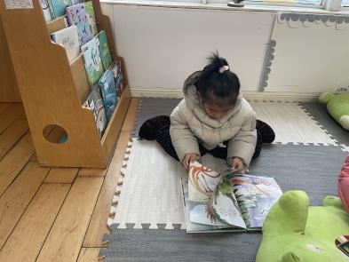 | 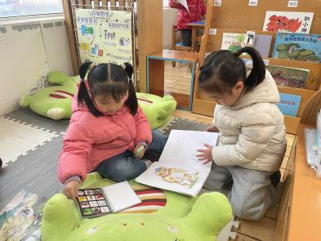 | 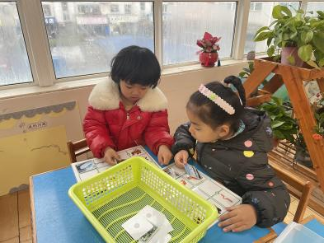
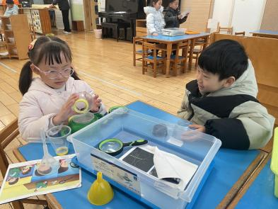 | 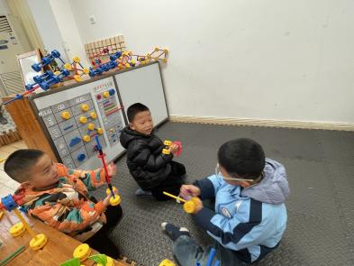 | 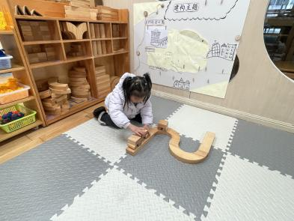
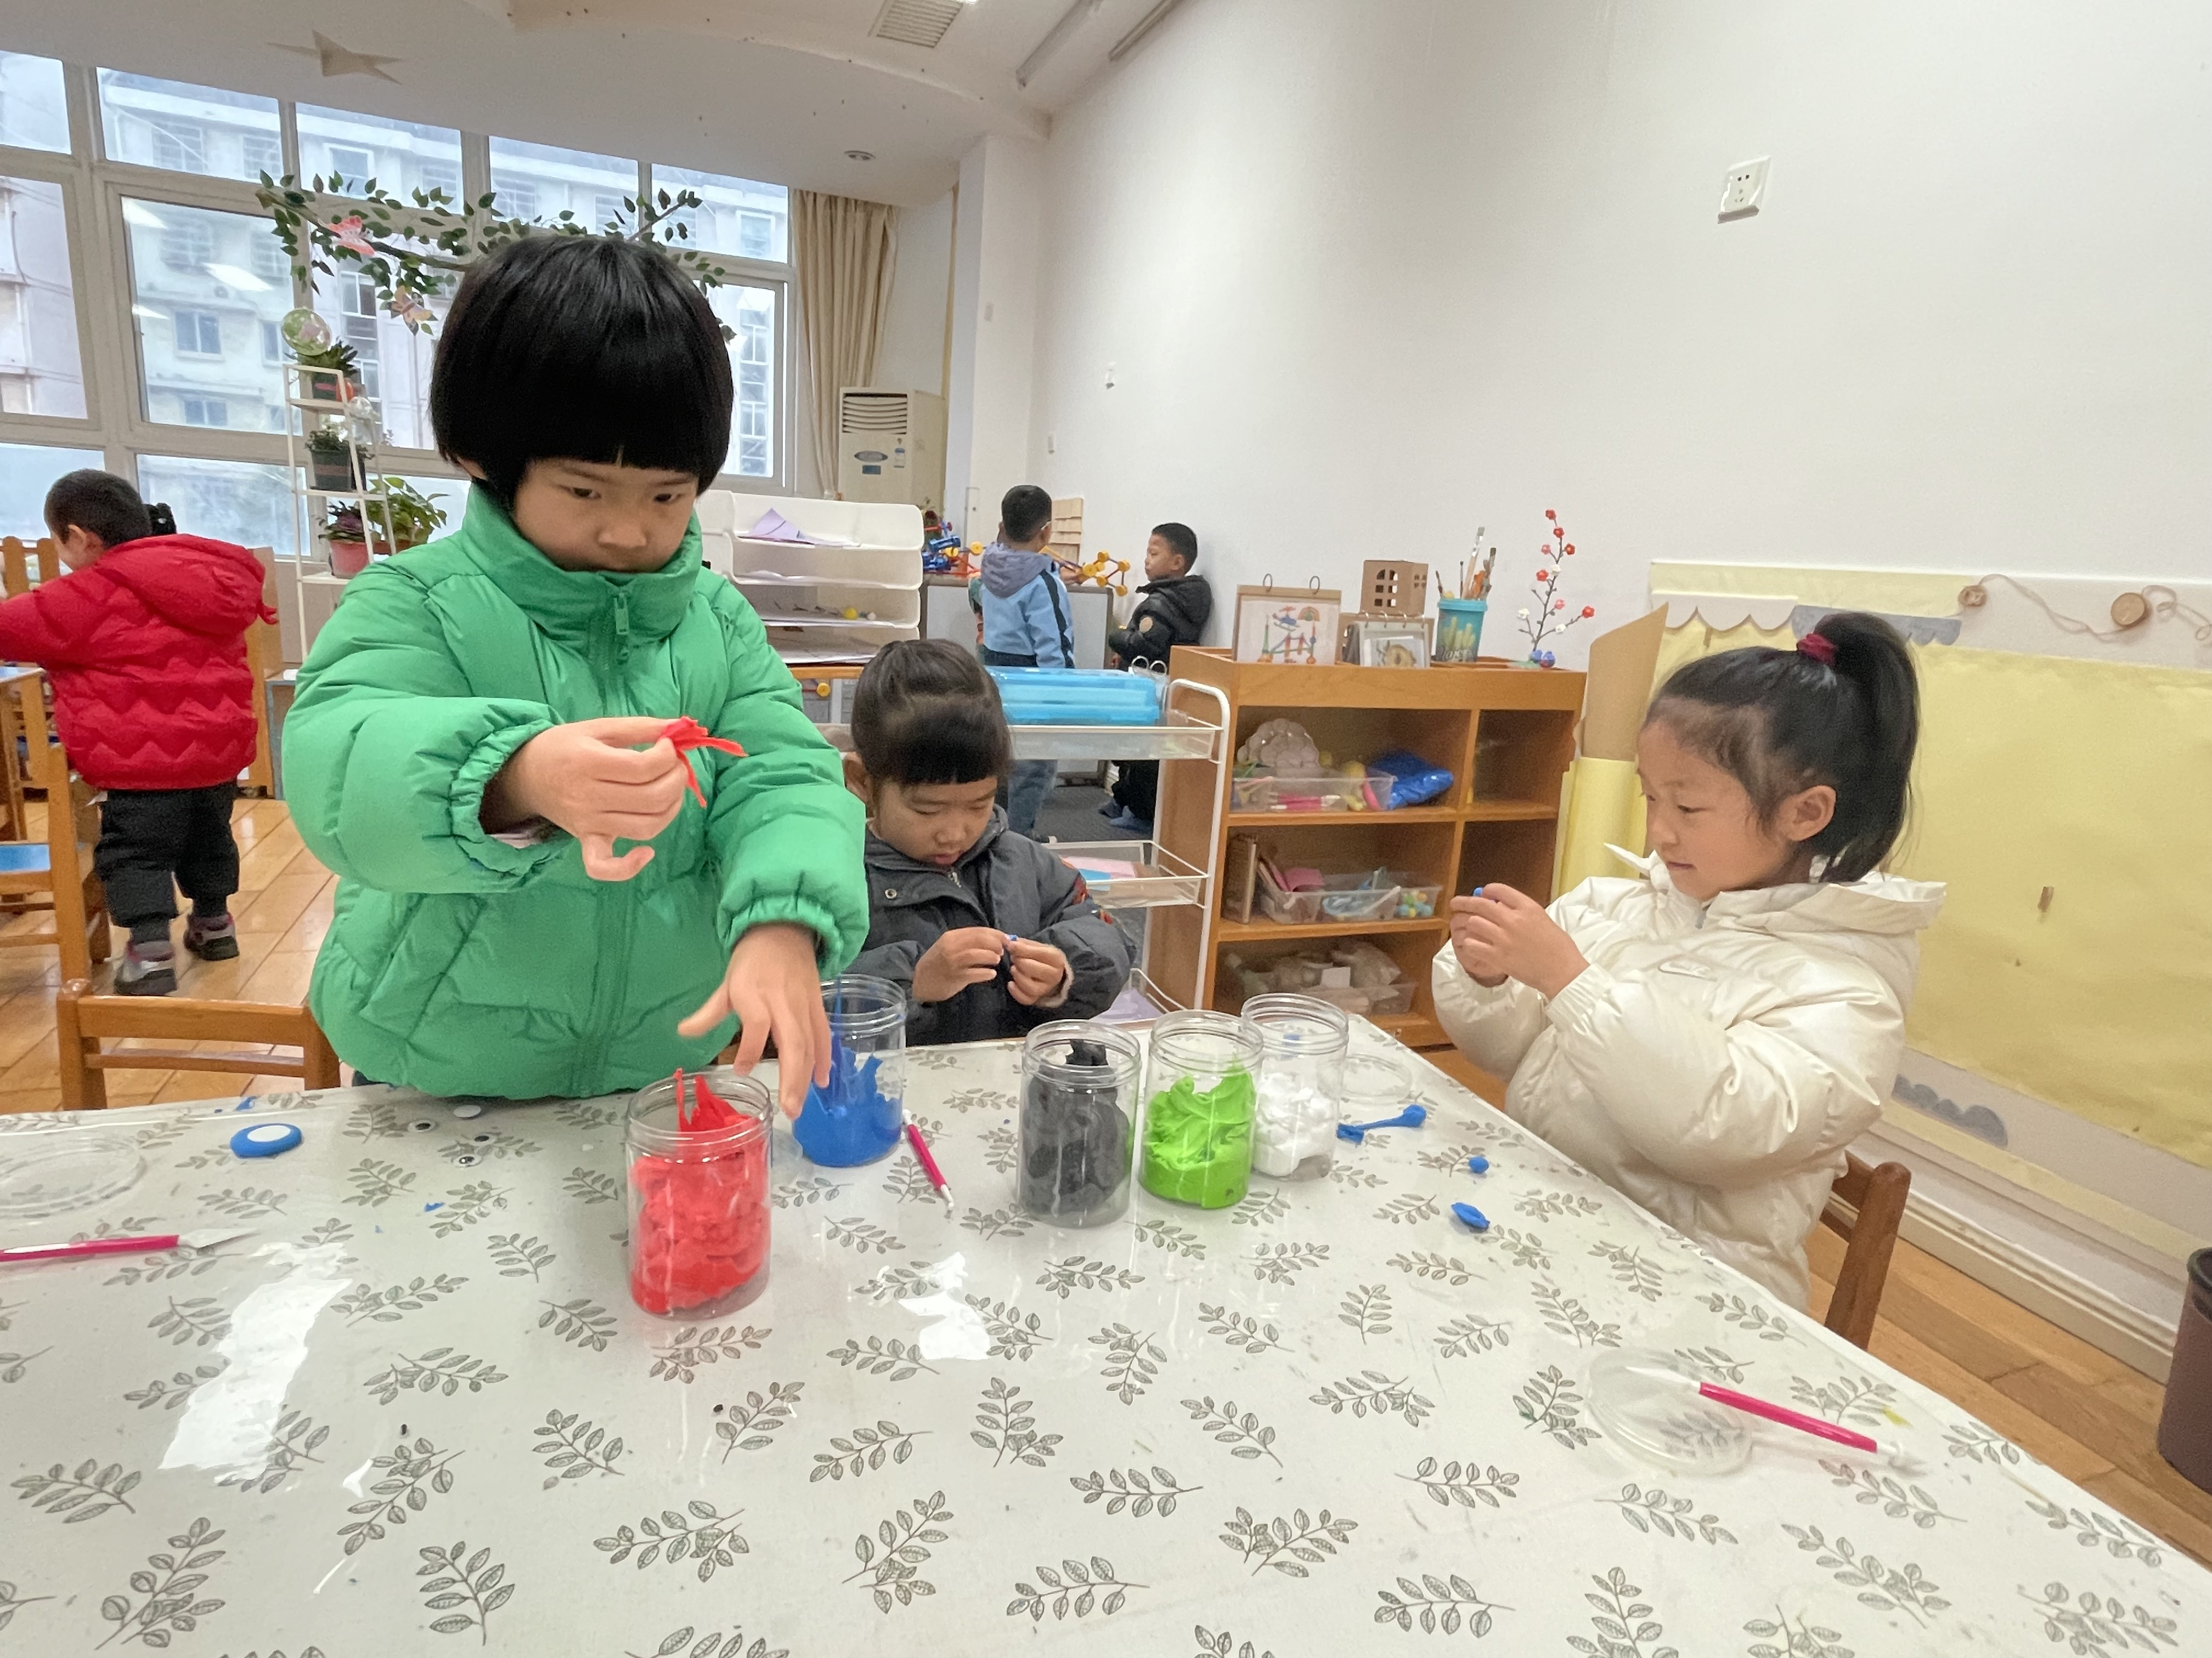 | 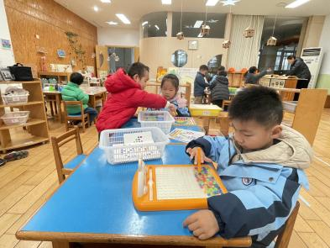 | 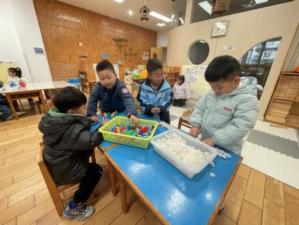
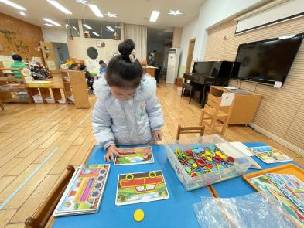 | 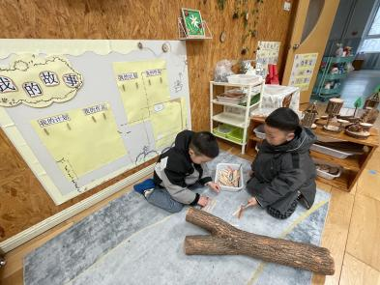

四、生活活动
今天午饭吃的是小米饭、竹荪鹅肉煲、花菜炒肉丝、罗宋汤。今天午饭中，赵翊帆、陆钦瀚、韩凯风、罗恩哲、吕秦川、谢意增、周佳毅、吴 律、曹李安、李依恬、黄馨宁、仇思诺、赵诺一、杜妍汐、蔡书歆、李雨佳、刘沐瑶都能够快速吃完自己的饭、菜和汤，为你们点赞！
下午：今天的午点是三鲜水饺、椰奶西米橘子羹。

五、请你关注
1.春天各种病毒较多，不要去人多密闭的地方，尽量选择人少空旷、空气流通的地方。
2.温度忽高忽低，外出游玩关注幼儿出汗情况，及时增减衣物。
3.保持手部清洁，勤剪指甲，勤洗手。
4.以清淡饮食为主，多喝温水和食用新鲜水果蔬菜。

